§ XXXV.2. СРЕДСТВА ИНФОРМАЦИИ ВОДИТЕЛЕЙ ОБ УСЛОВИЯХ ДВИЖЕНИЯ. ОГРАЖДЕНИЯ И НАПРАВЛЯЮЩИЕ УСТРОЙСТВА
Для ознакомления водителей с дорожными условиями на маршруте их следования и предписания им безопасных и соответствующих оптимальным условиям использования дороги режимов движения устанавливают дорожные и путевые знаки и производят разметку проезжей части. Перечень применяемых знаков регламентирован ГОСТ 10807 – 71 «Знаки дорожные», разработанным применительно к положениям международной конвенции.
Дорожные знаки делятся на четыре группы:
предупреждающие, которые информируют водителя о приближении к опасному участку и о необходимости проезда его с повышенной внимательностью при соответствующем снижении скорости. Такими местами являются, например, пересечения с другими дорогами в одном уровне, сужения дороги, участки, где дорогу могут перебегать дети, появляются домашние и дикие животные, места камнепадов и др.;
запрещающие, которые вводят жестко регламентированные правила движения, необходимые для безопасности или четкой организации движения (запрещение проезда, стоянки, остановки, поворота или разворота, ограничение скорости и др.);
предписывающие, которые вводят режимы движения, обязательные для всех или части участников движения (указания обязательных направлений движения, полос движения, выделяемых только для легковых автомобилей, пешеходных и велосипедных дорожек и т. д.),
указательные, которые сообщают об особенностях дорожной обстановки или информируют о приближении к местам, где меняются дорожные условия или расположены те или иные объекты (дороги с односторонним движением, участки скоростных дорог, ответвления, ведущие в тупик, автозаправочные станции и пункты технического обслуживания, пункты питания и медицинской помощи и др.) Ряд указательных знаков связан с чисто дорожными условиями. Они информируют едущих о наименовании населенных пунктов, направлениях ответвляющихся дорог, указывают расстояния до крупных населенных пунктов. На автомобильных магистралях с высокими скоростями движения эти знаки устанавливают на специальных фермах над проезжей частью (рис. XXXV.5).
В конце каждого километра ставится километровый знак, указывающий расстояния до начала и конца дороги.
С точки зрения оценки проекта дороги многие из предупреждающих и запрещающих знаков являются своеобразным свидетельством допущенных при проектировании ошибочных или неудачных решений, в результате которых на дороге возникли опасные или снижающие эффективность использования автомобильного транспорта участки.


Рис. ХХХV 5. Указательные знаки на автомобильной магистрали
360

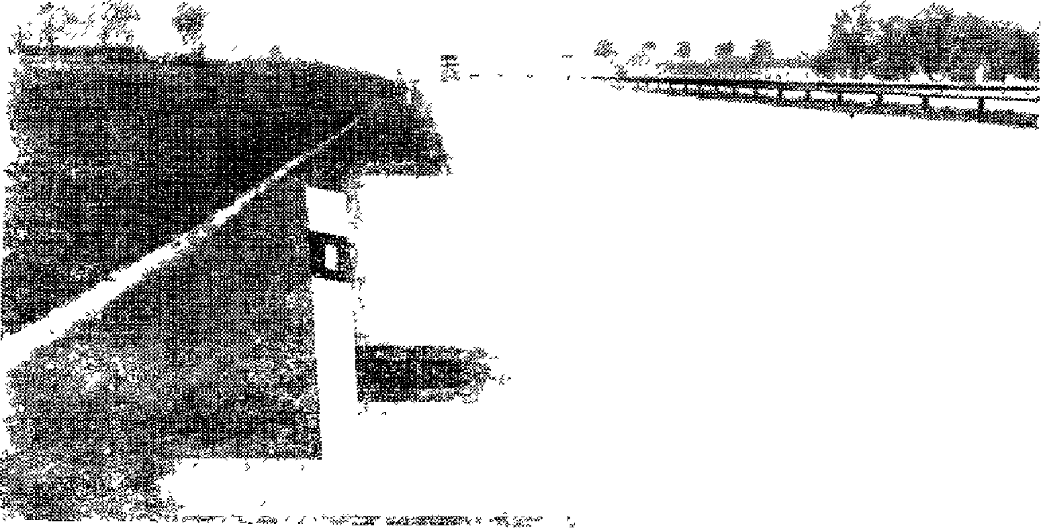
Рис. ХХХV.6. Сигнальные столбики на бровке земляного полотна и ограждения на разделительной полосе
Места расстановки дорожных знаков должны быть предусмотрены в проекте дороги на основе анализа графиков скоростей движения или коэффициентов безопасности и пропускной способности.
Для правильного использования проезжей части автомобилями на ней наносят линии разметки, которыми выделяют полосы движения или обозначают места пешеходных переходов, посадочные площадки, зоны запрещения стоянки или остановки транспортных средств. Разметку выполняют согласно ГОСТ 13508 – 74 «Разметка дорожная».
Продольная разметка бывает прерывистой и сплошной. Сплошную разметку пересекать запрещается. Если на участке разрешается обгон с выездом на полосу встречного движения только для одного направления движения, то наносится двойная линия разметки – сплошная и прерывистая. Прерывистую линию наносят с той стороны, откуда разрешено пересечение.
Для уверенного управления автомобилем водитель должен быть ориентирован в направлении дороги на достаточно большом расстоянии. Для этого в местах, где съезд с земляного полотна представлял бы существенную опасность, по бровкам дороги устанавливают сигнальные столбики (рис. XXXV.6) либо тумбы из пластмассы, бетона или дерева.
Сигнальные столбики не предназначены для задержания автомобиля и поэтому не рассчитаны на удар автомобиля. На прямых участках дорог расстояние между столбиками принимают 50 м, на кривых в зависимости от их радиусов – от 5 до 25 м.
На участках дорог, где съезд с дороги может вызвать происшествия е тяжелыми последствиями или наезд автомобиля на опоры путепроводов либо мачты освещения, ставят прочные ограждения, которые могут удержать транспортные средства от выезда с дороги или падения с моста. Они бывают металлическими из полос специального проката, тросовыми или железобетонными.
Ограждения устанавливают на обочинах в 0,5 м от бровки земляного полотна на прочных опорах. Их рассчитывают на наезд грузового автомобиля под углом 20° со скоростью 50 км/ч. Ограждения должны обладать податливостью, чтобы при их деформации при наезде автомобиля в сопротивление вовлекалось несколько пролетов и гашение кинетической энергии автомобиля происходило на относительно большом пути прогиба ограждения, т. е. отрицательное ускорение при удержании автомобиля имело бы небольшую величину.
На автомобильных магистралях с большой интенсивностью движения ограждения ставят и на разделительной полосе (см. рис. XXXIV. 1).

§ XXXV.3. ОЗЕЛЕНЕНИЕ ДОРОГ
Древесные и кустарниковые насаждения на дорогах могут предназначаться для технических целей (предохранение дорог от снежных заносов, создание защиты от резких порывов ветра в местах выхода дороги из зоны затишья на открытое место), а также для архитектурно-художественного оформления дороги.
Снегозащитные насаждения представляют собой густые многорядные полосы деревьев и кустарников, которые задерживают снег, сметаемый к дороге ветром с прилегающих полей. Простейшим видом снегозащитных насаждений являются живые изгороди – густые двухрядные посадки деревьев или кустарников, за которыми отлагается снег.
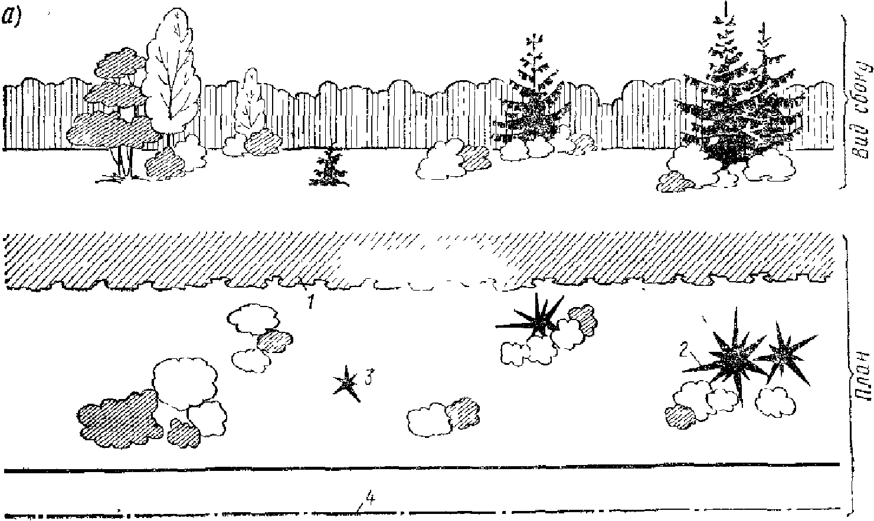
Рис. ХХХV.7. Декоративное озеленение
а- декоративные группы деревьев и кустарников на полосе отвода, б -членение листвен-декоративными группами
1 -ряды снегозащитных насаждений или опушка леса; 2- декоративные группы разных, 5 - рядовые

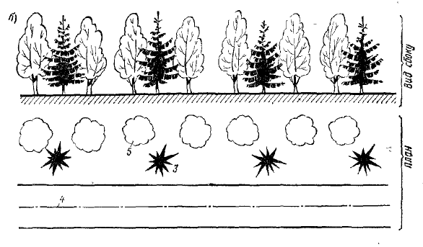
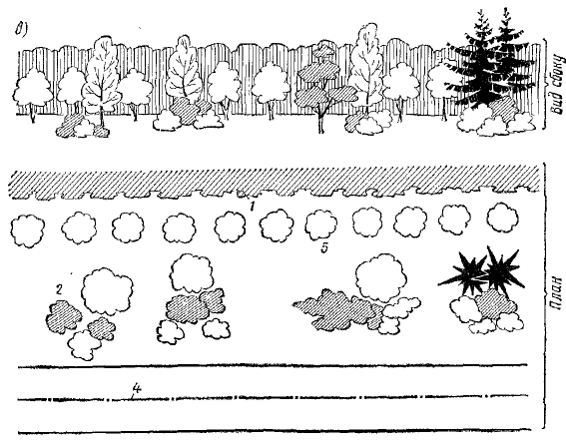
автомобильных дорог:
рядовых посадок хвойными: в - оживление вила опушки леса рядовыми посадками и на полосе отвода, деревьев; 3 - одиночные декоративные деревья и кустарники; 4 - ось автомобильной дороги, посадки.

Объем приносимого за зиму снега, м³/м | Число рядов в полове | Необходимая ширина половы земли, м | Расстояние от бровки дороги до посадок, м
25  50  75  100  150  200 | 2  4  6  6-8  6-8  8-10 | 4  9  12  14  19  22 | 15-25  30  40  50  65  70

Снегосборные лесные полосы состоят из нескольких рядов деревьев с низкой плотной кроной, окаймленных со стороны поля одним-двумя рядами плотного кустарника. При большом числе рядов в посадки вводят и высокие деревья (ель, сосну, березу, тополь). Лесная полоса создает на пути переносимого ветром снега преграду, снижающую скорость ветра, что приводит к отложению снега в лесной полосе и вблизи от нее. Количество рядов зависит от объема приносимого за зиму снега, (табл. XXXV. 1).
Для устройства снегозащитных полос необходим дополнительный отвод, причем полоса от дороги до снегозащитных насаждений остается в ведении землепользователей.
Декоративные насаждения предназначаются для украшения дороги, уменьшения ее однообразности, придания ей живописности, увязки дороги с окружающей местностью. По принципам компоновки они бывают трех типов (рис. XXXV.7):
регулярного, когда деревья и кустарники располагаются параллельно бровке дороги, в строго определенном порядке, на постоянном расстоянии друг от друга. Чтобы устранить однообразие и монотонность регулярных посадок, периодически меняют виды деревьев или включают в регулярные посадки отдельные декоративные группы деревьев;
ландшафтного, когда декоративные посадки размещают в пределах полосы отвода деревьев и кустарников в виде групп разного размера и состава, увязанных с придорожным ландшафтом, существующей растительностью и формами рельефа;
смешанного, когда на фоне регулярных рядовых посадок размещают ландшафтные группы, особенно подчеркивая ими пересечения и примыкания дорог, подходы к мостам.
Проекты озеленения разрабатывают с привлечением ландшафтных архитекторов-озеленителей, подбирающих для каждого участка дороги хорошо произрастающие на нем породы деревьев и кустарников.

